DINÂMICA POPULACIONAL: ANÁLISE SOCIOECONÔMICA DE VIA PÚBLICA DA CIDADE DE GUAMARÉ/RN
MELO, Maria Izabel de
RESUMO
Este artigo surge com o propósito de analisar, crítica e especificamente, parte da população da cidade de Guamaré/RN, sob a ótica socioeconômica e educativa dos indivíduos residentes no Centro da referida cidade. Discorreremos sobre o panorama geral de uma via pública e suas especificidades de residências, estabelecimentos comerciais, religiosos, ociosos, abandonados, hoteleiros, dentre outros.
PALAVRAS-CHAVE: População municipal. Ótica socioeconômica. Via pública.
ABSTRACT
This article aims to analyze, critically and specifically, part of the population of the city of Guamaré / RN, under the socioeconomic and educational perspective of individuals living in the city center. We will discuss the general panorama of a public thoroughfare and its particularities of residences, commercial, religious, idle, abandoned, hoteliers, among others.
KEYWORDS: Municipal population. Socioeconomic perspective. Public highway.
1 INTRODUÇÃO
Esta pesquisa busca apresentar as principais características sociais e econômicas dos moradores de uma rua da cidade de Guamaré no Estado do Rio Grande do Norte.
Aqui, apresentaremos aspectos relativos aos níveis de escolaridade, condições de moradia, sistemas de saúde, saneamento básico, dentre outros, utilizados pelos moradores.
Assim, apresentaremos um recorte geral da via pública Professor João Batista, localizada no Centro da cidade.
2 ASPECTOS FÍSICOS DO LOGRADOURO EM ESTUDO
A rua selecionada para a pesquisa intitula-se Professor João Batista, localizada no centro de Guamaré e composta por 87 estabelecimentos, destes: 71 são residências domiciliares ocupadas, 02 residências domiciliares desocupadas, 13 estabelecimentos comerciais, 01 estabelecimento de ensino público e um estabelecimento religioso.

3 ASPECTOS SOCIOECONÔMICO DOS ENTREVISTADOS
Do universo das 71 residências da Rua Professor João Batista, 09 compõe a amostra selecionada para análise. Este quantitativo refere-se aos moradores que aceitaram participar da enquete e destes o morador titular de cada domicílio.
Assim, os dados expressam-se na tabela a seguir:
1 NÍVEL DE ESCOLARIDADE
Ensino Fundamental |  | Completo: 06 |  |  |  |  | Incompleto: 03
Ensino Médio |  | Completo: 05 |  |  |  |  | Incompleto: 02
Ensino Superior |  | Completo: 01 |  |  |  |  | Incompleto: 02
2 RENDA FAMILIAR
Nenhum salário mínimo: 02 |  |  | 1 Salário mínimo: 06 |  |  |  |  | 2 a 4 salário mínimo: 01
3 NÚMEROS DE CÔMODOS
4 cômodos: 5 residências |  |  |  |  | 5 a 8: 4 residências
4 NÚMERO DE RESIDENTES POR DOMICÍLIO
3 Residentes: 03 |  |  |  | 4 Residentes: 05 |  |  |  |  | 5 A 8 Residentes: 01
5 SISTEMA DE SAÚDE
SUS: 08 |  |  |  |  |  | Outro (Particular): 01
6 SANEAMENTO BÁSICO
Sim: 09 |  |  |  |  |  | Não: 0
7 ÁREAS DE LAZER
Sim: 09 |  |  |  |  |  | Não: 0
8 ESGOTAMENTO SANITÁRIO
Sim: 09 |  |  |  |  |  | Não: 0
9 TRANSPORTE PÚBLICO
Excelente: 01 | Bom: 06 |  |  |  |  | Ineficiente: 01 |  |  |  | Desconhece: 01

A partir dos dados coletados, foi possível identificarmos variados aspectos que integram a formação social, cultural e econômica de uma parte da população da cidade de Guamaré.
Os indivíduos entrevistados expressaram-se de maneiras diferenciadas sobre aspectos que envolvem desde sua formação acadêmica aos provimentos de políticas públicas e sua cidade.
O primeiro aspecto da entrevista diz respeito ao nível de escolaridade da amostra populacional coletada. A maioria possui o Ensino Fundamental completo e destes cinco deram continuidade ao Ensino Médio e Ensino Superior, no entanto seis não deram continuidade ao Ensino Fundamental.
O segundo aspecto diz respeito à renda familiar dos moradores, os quais apresentaram situações financeiras desiguais, pois dos indivíduos entrevistados seis recebem 1 salário mínimo, um de 2 a 4 salários mínimos e dois recebem menos do que 1 salário mínimo. Expressando, assim, a desigualdade econômica da amostra.
Em relação ao número de cômodos, as residências possuem entre 4 e 8 cômodos e destes domicílios entre 3 a 5 moradores.
No aspecto quinto, nota-se que a grande maioria dos indivíduos utiliza o Sistema Único de Saúde – SUS e apenas um utiliza um sistema privado.
Conforme todas as residências possuem sistema de esgoto, também possuem esgotamento sanitário.
O bairro em que se encontra a Rua Professor João Batista é repleto de praças em bom estado de conservação e por isso toda a população pode fazer bom uso delas.
Em relação às perspectivas da população quanto ao transporte público, a maioria dos entrevistados declarou-se satisfeitos com a situação atual, pois além de contar com transportes do poder municipal contam, também, com os do poder federal, sendo que, destes, apenas poucos não declararam-se satisfeitos ou conhecedores.

REFERÊNCIAS
SALVADOR, Diego Salomão Candido de Oliveira. Instrumentação para o Ensino de Geografia III. Natal/RN: UFRN, 2011.
FONTE: <www.google.com.br/maps>. Acesso em 14 jan. 2018.

ANEXOS – PANORAMA DA RUA PROFESSOR JOÃO BATISTA
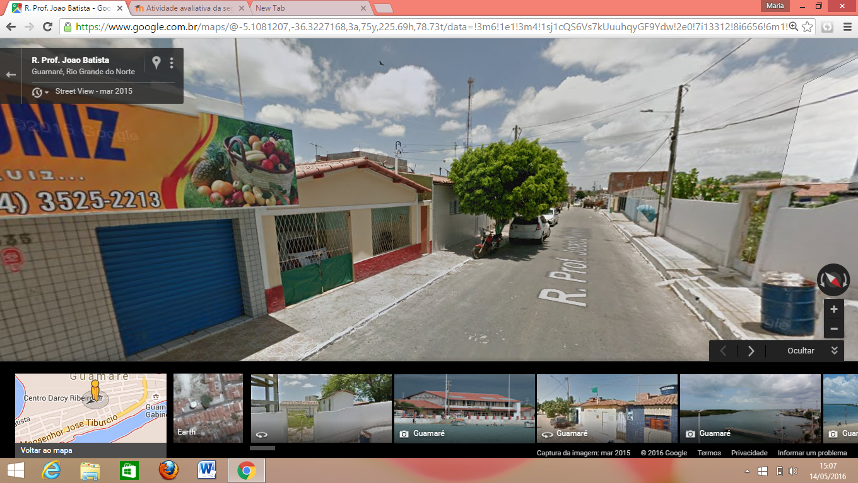 | 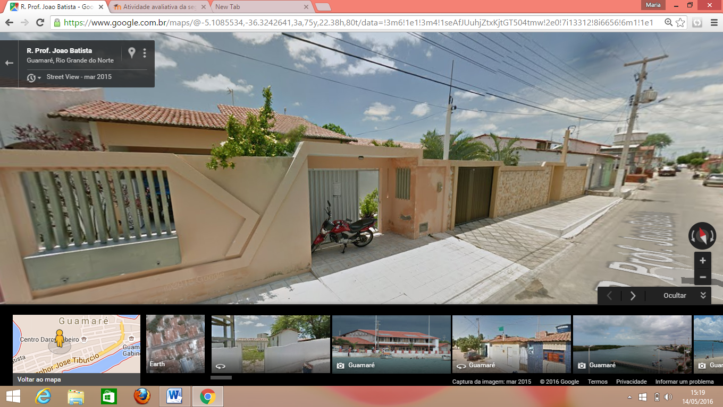
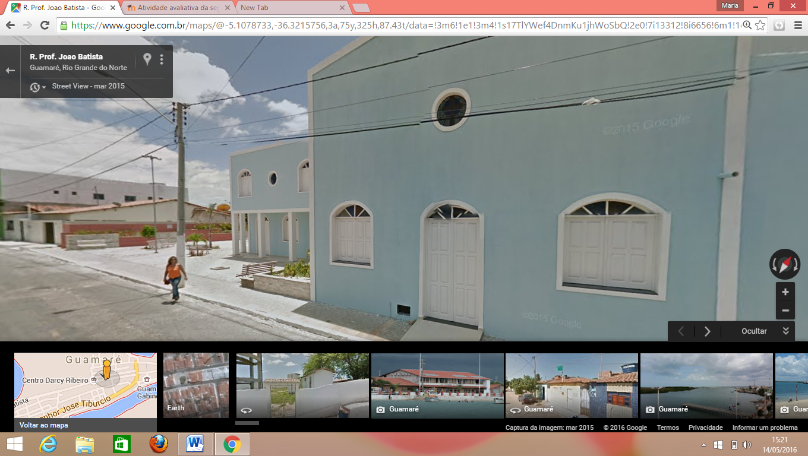 | 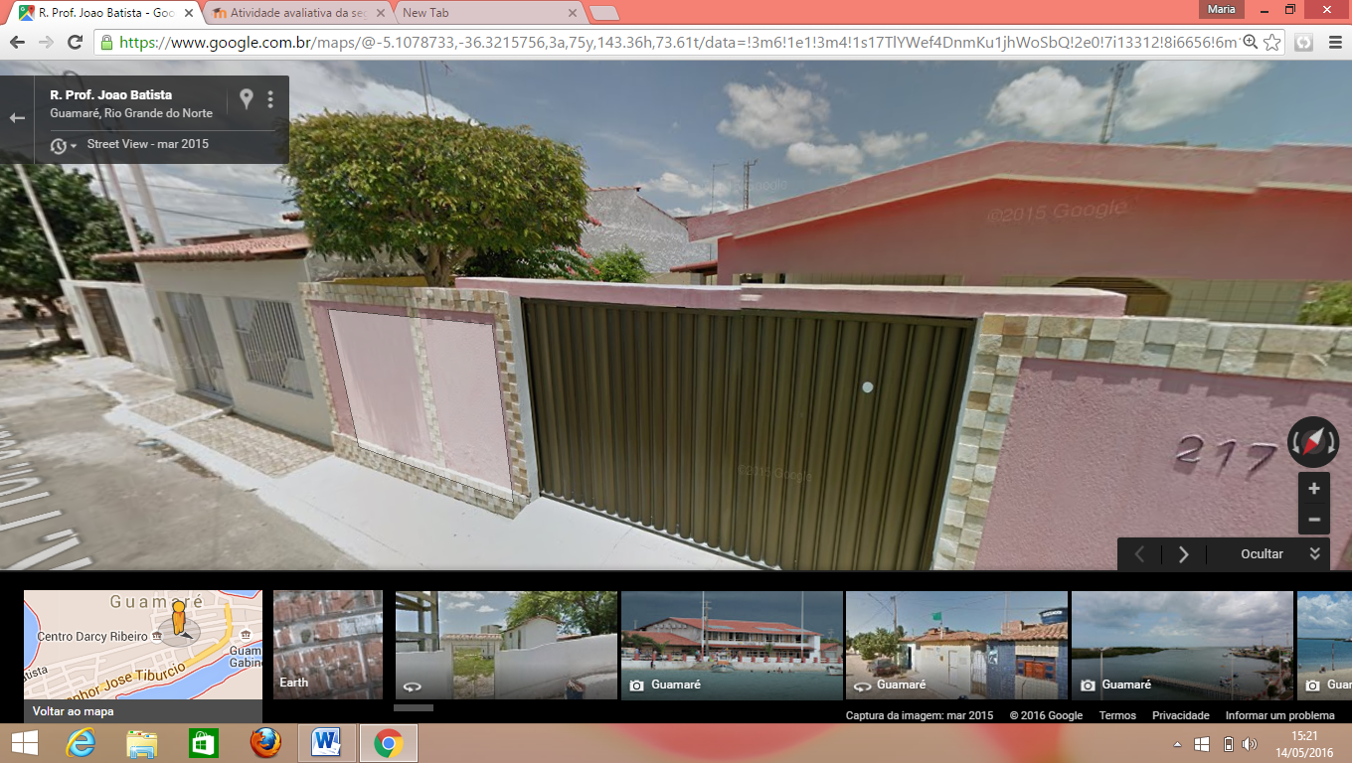
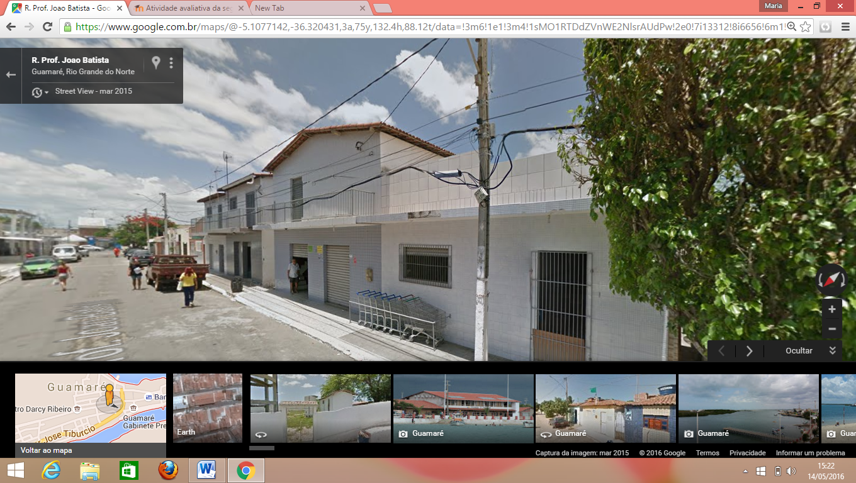 | 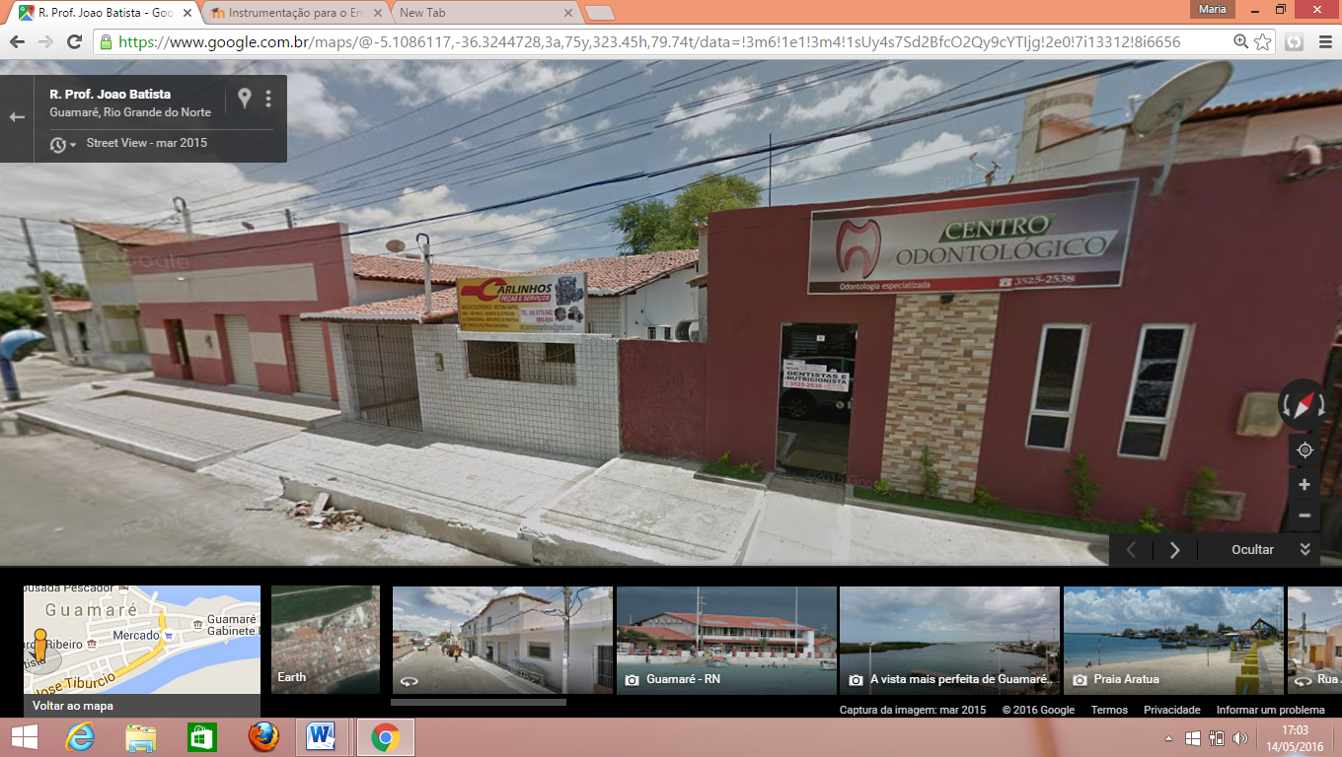

Licenciada em Geografia pela Universidade Federal do Rio Grande do Norte – UFRN. E-mail mari.izabel75@gmail.com
Da amostra selecionada, dois entrevistados não iniciaram o Ensino Médio.
Da amostra selecionada, seis entrevistados não iniciaram o Ensino Superior.

